Hauketo skole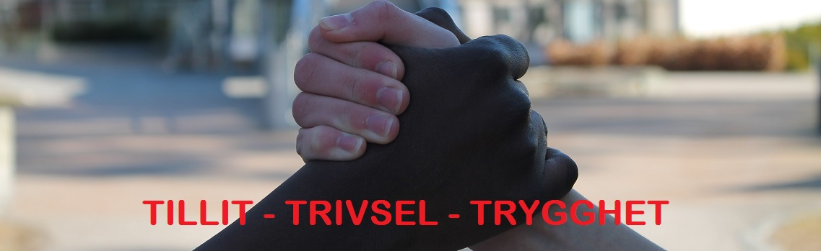

FAU Hauketo skole
Referat
Dato | 7.2.18 | Kl. | 19-20.15 | Sted | Lærerværelse
Møteleder | FAU leder Karianne Engesbak (8B) |  |  | Referent | Birgitta Stabenfeldt (9E)

Tilstede:
Navn | Klasse | Navn | Klasse
Liv Aina | 8A | Karianne | 8B
Forfall | 8C |  | 8D
Heidi | 9A | Marianne | 9B
 | 9C | Forfall | 9D
Birgitta | 9E
Tore | 10A | Forfall | 10B
Wendel | 10C |  | 10D
Grete | 10E
Charlotte Sandberg | Låven | Margareth Tomren | Ass.rektor

Saksnr.: | Sak | Ansvar
Rektors kvarter | - Ny standard for Samarbeid hjem-skole – finnes link på hjemmesiden til skolen. https://hauketo.osloskolen.no/nyhetsarkiv/skole--hjem--samarbeid/  Viktig at alle leser den. Vil også bli en gjennomgang på de trinnvise foreldremøtene. Vil også bli sendt skole SMS til foreldre/foresatte med informasjon.  - Har vært aktivitetsdag på 9. og 10. trinn. Det kommer aktivitetsdag også for 8. trinn. Benytter nærområdet til aktivitet.  - En hilsen fra 10. trinn med tusen takk for at det ordnet seg med foreldrevakter til skoleballet 8.2.18 fra 9. trinn.  - Vært mye fokus i media på mobbetall i grunnskolen. En mulighet til å gjøre en vurdering om tiltak/jobbing på skolen gir effekt. Alle skolene i Oslo har fått utdelt resultatene på undersøkelsen og kan sammenligne seg med resten av skolene i Oslo. Hauketo Skole ligger best an av skolene i bydelen – resultatet til skolen var 9 % - som også er under snittet på skolene i Oslo. Skolen vil fortsette arbeide med å jobbe forebyggende på skolen, i klassene og enkeltelever. Vil fortsette med tiltak for å skape hyggelig skolemiljø; aktiviteter, forsterket inspeksjon i friminutter, felles tiltak på trinnene, frokost ol.
Godkjenning av referat forrige møte og innkalling til dagens møte
Referat og innkalling ble godkjent.
13/17 | Vi prøver å gjøre noe med saken ang helsesøster  Karianne hører med Marianne om hun kan lage et skriv ang helsesøstersituasjonen. Brevet ble sendt – ikke fått noen tilbakemelding. Vil purre vedrørende svar.  Mottatt svar fra bydelen og skolen har mottatt brev: Utfordringen er å få ansatt helsesøstre i bydelen grunnet lønn. Det vil komme en sykepleier som har fått opplæring som skal fungere som helsesøster på Hauketo Skole fra etter påske.  FAU ønsker å gå videre med saken.
1/18 | Status skoleball 8.2.18  Arrangementskomiteen er i rute. De skal sende ut informasjon til FAU 9. trinn vedrørende vakter til skoleballet så fort som mulig. FAU kontakten er ansvarlig for å ordne vakter fra egen klasse.
2/18 | Informasjon ved leder Charlotte Sandberg på Låven:  Låven: Onsdag og fredag fra 8. trinn til 18 år. Mye aktiviteter både elektroniske og brettspill, musikk ol. Ungdommen er med på å bestemme tilbudet. Det er også studio på Låven og de skal jobbe med få til et tilbud.  Alle må vise legitimasjon når de kommer (de eldste) og det noteres telefonnummer til foresatte til alle som kommer.  Årskort 30 kr for ungdomstrinn og 50 kr for videregående.  - Hvor mange er der – fordelt på aldersgrupper  Onsdager 18-22; 30-40 med hovedtyngde på ungdomstrinn.  Fredager 20-24; 40-80 ca. 50/50 fordelt ungdomsskole/videregående. De yngste går gjerne hjem ved 2200.  - Hvordan er miljøet;  Veldig rolig miljø. Sjelden det er konflikter. Ungdomsskoleelever og elever fra videregående går bra uten de store konfliktene. Fra august 2017 har det kun vært 2 episoder med konflikter. Disse har vært løst  - Hvor mange voksne er tilstede  Onsdag 4-5  Fredag 5-6  - Hvordan følger de opp/fanger opp uønskede hendelser som mobbing, seksuell trakassering, røyking, bruk av narkotiske stoffer;  De voksne er spredt på huset og tar også turer utenfor kurset. Det er også voksne som har kursing fra politiet vedrørende hva man skal se etter vedrørende rusmisbruk og håndtering av dette  Samtale med de det evt. gjelder  Kontakt med foreldre  Kontakt med skole  Kommer fra politiet for kursing fra politihøyskolen om retningslinjer for seksuell trakassering i mars  Lite sigarettrøyking – noen snuser.  - Ved uønskede episoder – får de kontakt med foreldre/foresatte  Tar kontakt når episodene er alvorlig, ellers så løses det på Låven. De mest alvorlig blir også skolen informert.  - Merker de at det ikke er natteravn – er dette noe de savner;  Toppåsen har startet natteravn onsdag/torsdag fra kl. 16-20. Det er også natteravner fra Holmlia. Savner ikke ytterligere natteravner.  Oppsøkende miljøarbeidere som er tilstede onsdag og fredager. Politiet er også av og til innom på fredager  - Hvordan fange opp de som «slenger» rundt uten å ha noe å gjøre – ha et tilbud til alle  1 gang pr måned er det allmøte med ungdommen hvor man kan komme med innspill på tilbudet  Skal oppsøke skolene og informere om Låven og om det er innspill på tilbud Låven skal ha. Ønsker også å del ta på foreldremøte på skolene for å informere om tilbudet. Ønsker et tett samarbeid med skolen.  Bruker sosiale medier til informasjon – facebook https://nb-no.facebook.com/L%C3%A5ven-Lerdal-Fritidsklubb-1541153146201495/  (aktivitetsplan pr måned og aktivitet i eks. vinterferie)  Skal se på et tilbud om 4 klasse fest så de får se hva Låven, og også evt. for 7. trinn. Vil også være en 8 klasse fest for Hauketo Skole.  Det skal settes opp revy med flere forestillinger  - Har de tenkt på å ha et åpent informasjonsmøte for foreldre/foresatt med en presentasjon av Låven. Ikke alle som vet hva Låven er og hvilket tilbud de har;  Se punkt over.
3/18 | Eventuelt  - Liv Aina blir med Karianne på Skolegruppe møte tirsdag 13.2  - Er kommet tilbakemeldinger fra foresatte at SMS meldinger fra skolen ikke alltid kommer til alle? Er det en kontroll på at SMS som sendes ut blir mottatt.  Foreldre opplever at av og til kun en av de får SMS og noen ganger mottar begge.
Trafikk- vakter | Uke 6 klasse 8 A  Uke 9 klasse 8 B  Uke 11 klasse 8 C  Karianne skal avklare hvilke vakter Hauketo Skal ha etter uke 11. Uke 13 er påskeuken og utgår.

